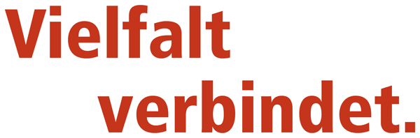
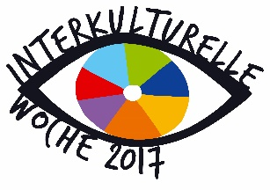
„Interkulturelle Woche 2017“ vom 24.9. bis 30.9.
Meldung einer Veranstaltung
für das Programm in der Stadt Göttingen
Bitte füllen Sie für jede Veranstaltung, die Sie für das Gesamtprogramm melden möchten, ein Formular aus und senden Sie die Word- oder PDF-Datei bis spätestens 20.8.2017 per
E-Mail unter m.grote@goettingen.de oder per Fax unter 0551 400-2832 an das Büro für Integration, Hiroshimaplatz 1-4, 37083 Göttingen. Von hier wird ein Veranstaltungskalender zusammengestellt und veröffentlicht.

1. Titel der Veranstaltung:

2. Kurzbeschreibung der Veranstaltung (Worum geht es? Wer bietet an? Zielgruppe? Eintritt?) Bitte hier max. 600 Zeichen (mit Leerzeichen):

3. Veranstalter/in:

4. Datum mit Wochentag der Veranstaltung:

5. Uhrzeit:

6. Veranstaltungsort (Straße, Hausnummer, Ort, ggf. Gebäude):

7. Sofern eine Anmeldung von dem/der Veranstalter/in gewünscht wird, bitte hier E-Mail-Adresse oder Telefonnummer angeben, wo die Anmeldung erfolgen soll:

8. Gewünscht werden neben gedruckten Programm-Flyern auch
Anzahl: DIN A3-Plakate mit dem Motto „Vielfalt verbindet“ (Abholung im Neuen Rathaus)
Anzahl: DIN A2-Plakate mit dem Motto „Vielfalt verbindet“ (Abholung im Neuen Rathaus)
Nur bei vollständigen Angaben kann die Veranstaltung in das Gesamtprogramm aufgenommen werden.
Das Büro für Integration behält sich vor, Beschreibungen der Veranstaltungen hier ggf. zu kürzen. Bitte vergessen Sie bei der Übermittlung des Formulars nicht, auch eine Ansprechperson mit E-Mail u. Telefonnummer für eventuelle Rückfragen durch das Büro für Integration anzugeben. Vielen Dank!

